CryptoHelper

Fontys University of Applied Sciences | S33

User Requirements Specificatie

Cryptohelper

# Documenthistorie

|  |  |  |  |
| --- | --- | --- | --- |
| Versie | Wijzigingen | Auteur | Datum |
| 0.1 | Opzet document  Inleiding, use cases, diagrammen | Pedro Marques | 5 november 2017 |

inhoudsopgave

Documenthistorie 1

Termenlijst 3

Inleiding 4

Context van het project 4

Projectbeschrijving 5

Functies 8

Relevante informatie 6

Context diagram 6

Container diagram 6

Component diagram 7

Usecase Diagram 7

Kwaliteits-attributen 8

Globale schermopbouw 10

Use Cases 10

# Termenlijst

|  |  |
| --- | --- |
| **Term** | **Definitie** |
| Blockchain (Technology) | In het kort: Blockchain technologie is een nieuw manier van opslaan van informatie waar er gebruik gemaakt wordt vaan peer-to-peer (decentraliseerde) data opslag. Dit betekent dat informatie wordt niet in een server opgeslagen, maar in vele computers, in de vorm van een blockchain. |
| Cryptocurrency | Digitale geld. Een beloning voor het confirmeren van een transactie binnen een blockchain. |
| Blockchain (Record) | Een blockchain is de geschiedenis van geconfirmeerde transacties van een cryptocurrency. Transacties worden geconfirmeerd (als geldig gemarkeerd) door miners. |
| Transactie | Een log van het sturen van cryptocurrency van een wallet adres naar het andere. |
| Wallet Adress | Een code die uniek is voor elke wallet (portemonnee), waar cryptocurrency opgeslagen kan worden |
| Portfolio | Een verzameling investeringen in cryptocurrency. Een portfolio kan stijgen of dalen in waarde, afhankelijk van de status van de crypto markt. |
| Market Cap | De waarde in fiat currency (euros, dollars, etc) van een coin in circulatie. |

# Inleiding

Mijn project is het ontwerpen van een gedistribueerde app, CryptoHelper, een investeringshulpmiddel voor de cryptocurrency wereld.

## Context van het project

Om de waarde van mijn project duidelijk uit te leggen het is belangrijk om te snappen wat blockchain technologie is.

**Blockchain technologie** is een soort van databasesysteem (heel primitief gezegd) dat gebruikt kan worden om waarde (geld of digitale items) te sturen naar een derde partij op een veilige manier, zonder een middenman (iemand dat de transactie voor je uitvoert – denk aan banken of services zoals PayPal).

Tegenwoordig gebruiken mensen middenmannen omdat ze de derde partij aan wie het sturen van goederen is bedoeld niet vertrouwen. Middenmannen geven de zekerheid dat een transactie werd uitgevoerd, zodat de derde partij deze informatie niet kan falsificeren - bijvoorbeeld door het communiceren dat het overgeschreven bedrag niet genoeg of helemaal niet binnen gekomen is. Het klinkt allemaal goed en nuttig, maar dit betekent ook dat banken en zulke instituties ook controle hebben over het uitvoeren van transacties, en kunnen dus deze service taxeren, of zelfs blokkeren.

Blockchain technologie betekent dus een “bypass” op de middenman bij het uitvoeren van een transactie, onder andere voordelen, zoals:

* Het publiek en transparant stellen van alle transacties die worden gemaakt door een gebruiker. Bijvoorbeeld: In het geval van een overheidsinstitutie is dit nuttig, omdat dan kan iedereen zien waar er geld wordt besteden. (Blockchain records zijn voor iedereen beschikbaar).
* Het makkelijk kunnen verifiëren van eigendom.
* Toepassing op letterlijk alle services die tegenwoordig bestaan. (Er bestaat tegenwoordig een blockchain project voor bijna alles – verkoop van games (Enjin), het maken van andere blockchain projecten (ARK), anoniem dingen kopen (Monero), etc.

**Cryptocurrency** is een elektronische eenheid dat wordt “gecreëerd” op het moment dat een miner (iemand die zijn computer gebruikt om te contribueren voor de werking van een blockchain network) een transactie confirmeert.

Een miner confirmeert een transactie door een block (een series wiskundige problemen) op te lossen met behulp van een krachtige computer. Een transactie is altijd geassocieerd aan een block, en het aantal confirmaties van een transactie is de hoeveelheid aangemaakte blocks sinds de block die geassocieerd is aan de transactie. Een transactie moet tenminste 6 keer worden geconfirmeerd om als geldig te worden beschouwd.

## Projectbeschrijving

Tegenwoordig ervaart de cryptocurrency markt een explosieve groei. Bedrijven beseffen steeds meer de potentieel dat blockchain technologie te bieden heeft. Dit betekent dat er steeds meer significante investeringen in deze technologieën worden gemaakt, wat ook betekent dat er prijsfluctuaties ontstaan in de cryptocurrency markt.

Crytophelper is een project met als doel het maken van een gedistribueerde app dat gebruikt kan worden om:

* **Geïnformeerde investeringen binnen het cryptocurrency wereld te maken;**
  + Cryptohelper beschikt van een overzicht scherm die alleen maar **relevante** cryptocurrencies op de markt aan de gebruiker toont. Door in-depth informatie over de cryptocurrencies aan de gebruiker te presenteren wordt het maken van een slimme investering makkelijker. Daardoor wordt de kans om winst te maken ook groter.
* **De gebruikers portfolio te controleren en een overzicht daarvan te geven;**
  + Een overzicht over welke investeringen die al gemaakt zijn is noodzakelijk om goede beslissingen te maken. Cryptohelper helpt hierbij door dit makkelijk zichtbaar aan de user te stellen, zodat hij/zij makkelijk een accuraat analyse van de situatie van zijn portfolio kan maken.
* **Up to date te blijven met de laatste nieuws over de crypto wereld.**
  + Cryptohelper beschikt van een nieuws tab waar relevante nieuws over cryptocurrency aan de user worden getoond. Vaak hebben gebeurtenissen in de cryptowereld een heel opmerkelijk invloed op de prijs van cryptocurrencies en hun respectieve market cap.

Cryptohelper is een driedelige product: Het houdt in een server die informatie vanuit API rest calls haalt voor gebruik in de client, de client zelf en een database component die verbinding maakt met de database server (DAL).

# Relevante DIAGRAMMEN

## Context diagram

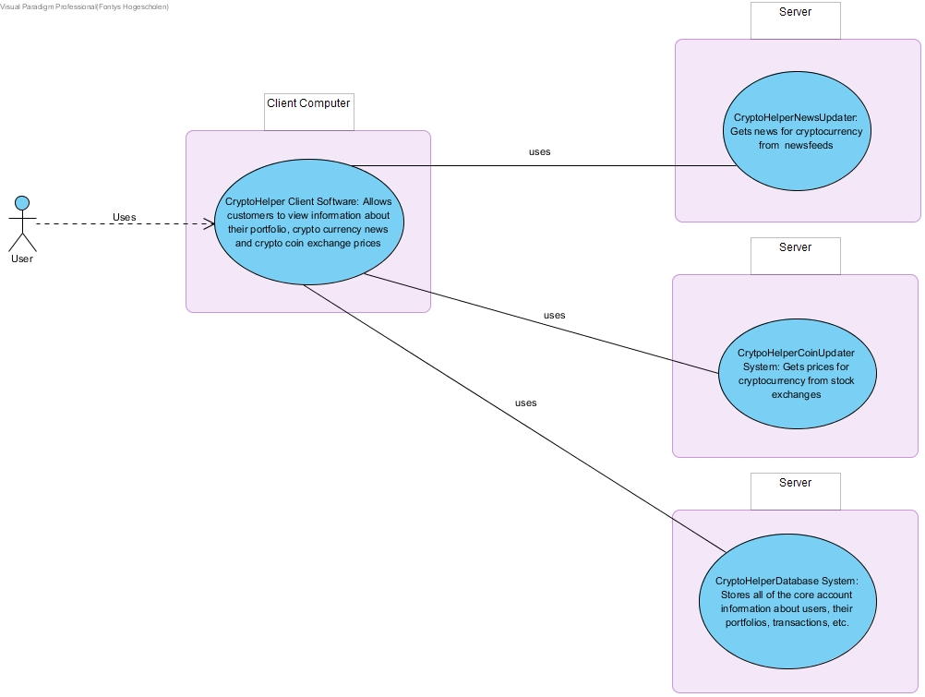

## Container diagram

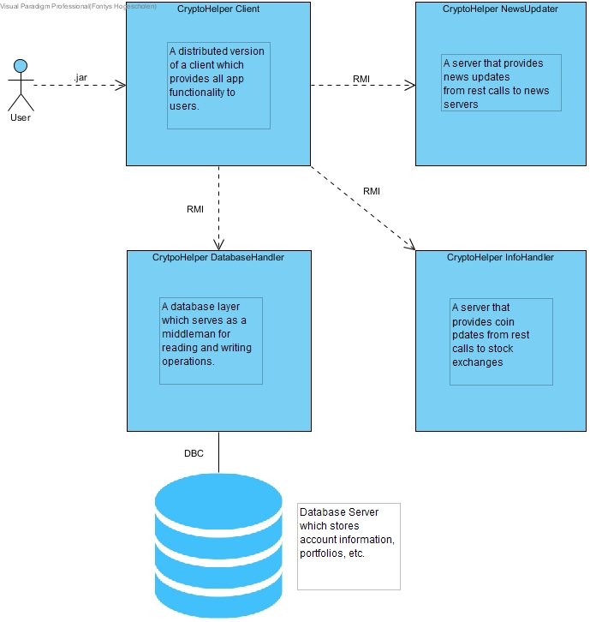

## C:\Users\Pedro\AppData\Local\Microsoft\Windows\INetCache\Content.Word\Component Diagram.jpgComponent diagram

## Usecase Diagram

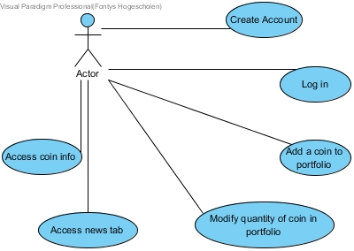

# Functies

|  |  |  |  |  |  |
| --- | --- | --- | --- | --- | --- |
| ID | Naam | Omschrijving | Belang | Urgentie | Use Case ID |
| F.1 | Overzicht coin tonen | Overzicht van informatie over een cryptocurrency tonen. Informatie wordt gehaald vanuit stock exchange api’s. | Must | Hoog | COIN_1 |
| F.2 | Portfolio coins tonen | Overzicht van al gemaakte investeringen laten zien, met algemene informatie over relevante coins | Must | Hoog | PORT_1 |
| F.3 | hoeveelheid coins in portfolio bewerken | User moet de hoeveelheid coins in zijn portfolio kunnen bewerken | Must | Hoog | PORT_2 |
| F.4 | News feed tonen | Overzicht met selectie van cryptocurrency gerelateerde nieuws laten zien | Must | Hoog | NEWS_1 |
| f.5 | Account aanmaken | Gebruiker kan account aanmaken waar zijn portfolio zal worden opgeslagen | Must | Hoog | ACC_1 |
| f.6 | Inloggen met account | Gebruiker kan inloggen met zijn credentials | Must | Hoog | ACC_2 |
| f.7 | Account verwijderen | Gebruiker kan zijn eigen account verwijderen | Should | Medium | ACC_3 |
|  |  |  |  |  |  |

# Kwaliteits-attributen

|  |  |  |
| --- | --- | --- |
| **ID** | **Categorie ISO 25010** | **Omschrijving** |
| Q.1 | Performance | De responsetijd bedraagt …… |
| Q.2 | Performance |  |
| Q.3 | Performance |  |
| Q.4 | Compatibiliteit | Documentatie van interfaces is beschikbaar om ……. |
| Q.5 | Bruikbaarheid | Het systeem kan door 95% ……… |
| Q.6 | Betrouwbaarheid | Het systeem is tenminste 99% van de tijd beschikbaar |
| Q.7 | Betrouwbaarheid | Het systeem is maximaal 1 uur per 24 uur niet beschikbaar |
| Q.8 | Beveiligbaarheid | Gegevens worden verstuurd over een beveiligde verbinding |
| Q.9 | Beveiligbaarheid | …….. |
| Q.10 | Onderhoudbaarheid | Het systeem is modulair opgebouwd |

# Globale schermopbouw

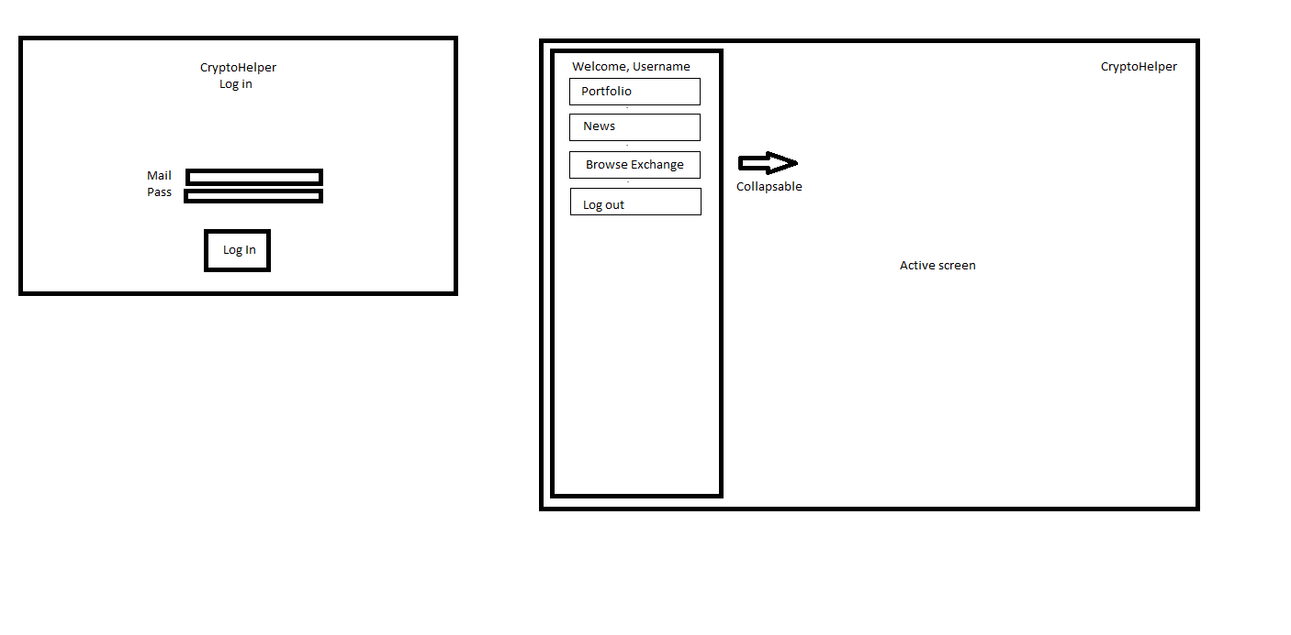

# Use Cases

|  |  |
| --- | --- |
| Naam | **Account aanmaken** |
| Aannamen | Gebruiker heeft geen account in zijn naam op het systeem |
| Beschrijving | 1. User drukt op create account 2. Systeem geeft de user een scherm met input voor email en password 3. User vult deze in en drukt op ok 4. Systeem geeft weer dat het maken van een account is gelukt |
| Uitzonderingen | 1. Er bestaat al een account gebonden aan de ingevulde email : Systeem geeft dit weer en vraagt nogmaals om een nieuwe email 2. Verbinding met database server is niet gelukt : Systeem geeft dit weer plus klantenservice contact details |
| Resultaat | Account wordt aangemaakt |

|  |  |
| --- | --- |
| Naam | **Gebruiker inloggen** |
| Aannamen | Actor is nog niet ingelogd |
| Beschrijving | 1. User vult email en password op het beginscherm en drukt op okay 2. Systeem geeft weer dat user ingelogd is |
| Uitzonderingen | 1. Email is niet gebonden aan een account : Systeem geeft dit weer aan user en vraagt nogmaals om nieuwe credentials 2. Password is niet correct: Systeem geeft dit weer aan user en vraagt nogmaals om nieuwe credentials 3. Verbinding met database server is niet gelukt : Systeem geeft dit weer plus klantenservice contact details |
| Resultaat | User is ingelogd |

|  |  |
| --- | --- |
| Naam | **Coin aan portfolio toevoegen** |
| Aannamen | Actor is ingelogd |
| Beschrijving | 1. User drukt op portfolio 2. Systeem geeft portfoliomenu weer 3. User drukt op nieuwe transactie 4. Systeem geeft transactiescherm weer 5. User kiest voor een buy transactie en vult de gegevens in (coin, hoeveelheid, prijs, etc.) en drukt op ok 6. Systeem geeft weer dat de transactie gelukt is |
| Uitzonderingen | 1. Verbinding met update server is niet gelukt : Systeem geeft dit weer plus klantenservice contact details 2. Transactie formulier is niet goed ingevuld: Systeem geeft dit weer en benadrukt welke velden niet goed ingevuld zijn |
| Resultaat | Coin is toegevoegd aan portfolio |

|  |  |
| --- | --- |
| Naam | **Coins aanpassen** |
| Aannamen | Actor is ingelogd |
| Beschrijving | 1. User drukt op portfolio 2. Systeem geeft portfoliomenu weer 3. User drukt op nieuwe transactie 4. Systeem geeft transactiescherm weer 5. User kiest tussen een buy of een sell transactie en vult de gegevens in (coin, hoeveelheid, prijs, etc.) en drukt op ok 6. Systeem geeft weer dat de transactie gelukt is |
| Uitzonderingen | 1. Transactie formulier is niet goed ingevuld: Systeem geeft dit weer en benadrukt welke velden niet goed ingevuld zijn |
| Resultaat | Hoeveelheid coin is aangepast |

|  |  |
| --- | --- |
| Naam | **Newstab weergeven** |
| Aannamen | Actor is ingelogd |
| Beschrijving | 1. User drukt op news 2. Systeem geeft news weer 3. User drukt op een item in de nieuws lijst 4. Systeem geeft de geselecteerde nieuwsstuk weer |
| Uitzonderingen | 1. Verbinding met news server is niet gelukt : Systeem geeft dit weer plus klantenservice contact details |
| Resultaat | Nieuws worden getoond aan user |

|  |  |
| --- | --- |
| Naam | **Coininformatie weergeven** |
| Aannamen | Actor is ingelogd |
| Beschrijving | 1. User drukt op portfolio 2. Systeem geeft portfoliomenu weer 3. User drukt op coin icon in portfoliomenu 4. Systeem geeft coininformatie weer |
| Uitzonderingen | 1. Verbinding met update server is niet gelukt : Systeem geeft dit weer plus klantenservice contact details 2. User heeft geen coins toegevoegd aan portfolio: Systeem geeft dit weer en geeft instructies voor hoe de user dat moet doen. |
| Resultaat | Coininformatie wordt getoond aan user |